TAREA DE LENGUAJE Y COMUNICACIÓN
SEGUNDOS AÑOS BÁSICOS
Nombre:
Curso: Fecha :
Objetivo de aprendizaje: Leer textos significativos que incluyan palabras con hiatos y diptongos, con grupos consonánticos y con combinación ce-ci (OA1) Leer en voz alta para adquirir fluidez(OA2) Demostrar comprensión de las narraciones leídas(OA5)Escribir con letra clara, separando las palabras con un espacio para que puedan ser leídas por otros con facilidad(OA15)
- Practica la lectura en voz alta. Lee cada oración y escribe un en el recuadro al finalizar.
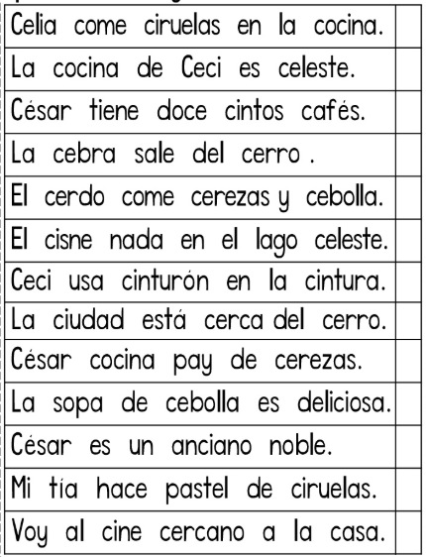

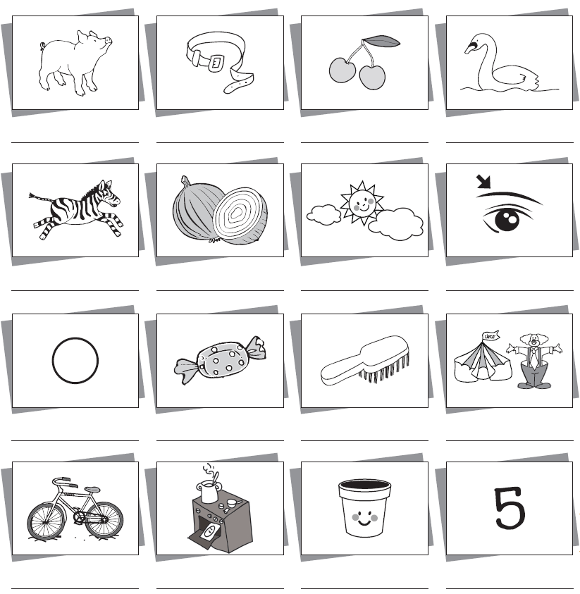
- Escribe el nombre de la palabra que representa cada dibujo.

- En tu cuaderno, escribe una oración con cada palabra.

